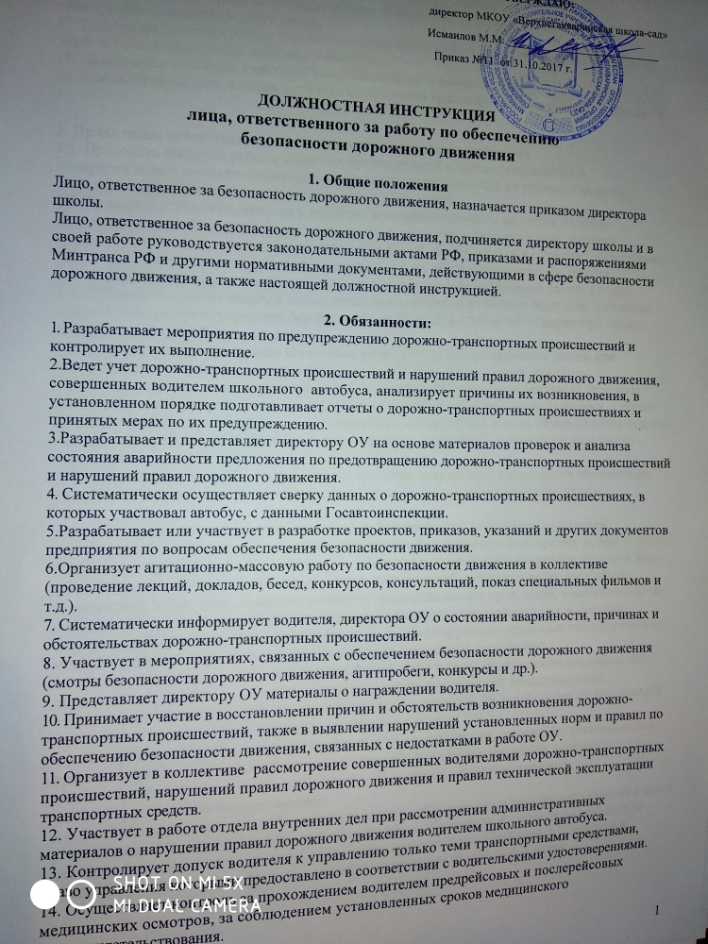

15. Осуществляет проведение инструктажа водителя об особенностях эксплуатации транспортных средств с учетом дорожных и климатических условий.

16. Осуществляет контроль за использованием транспортного средства, работой водителя на линии, соблюдением режима его труда.

17. Принимает участие в работе соответствующих комиссий по обследованию автомобильных дорог и улиц на маршрутах школьного автобуса.

18. .Немедленно сообщает в органы Госавтоинспекции о дорожно-транспортных происшествиях со школьным автобусом, а также о случаях возвращения транспорта с внешними повреждениями.

**3. Права лица, ответственного за безопасность дорожного движения**

3.1. Проводить проверки работы классных руководителей в части, относящейся к предупреждению дорожно-транспортных происшествий, требовать от работников школы необходимые материалы, устные и письменные объяснения.

3.2. Проверять при необходимости у водителя школьного автобуса на линии наличие удостоверения на право управления транспортным средством, талонов к ним, путевых (маршрутных) листов, документов на перевозку людей, делать записи в путевых (маршрутных) листах при обнаружении нарушений водителем правил дорожного движения, правил эксплуатации транспорта, в необходимых случаях возвращать подвижной состав в гараж.

3.3. Отстранять в установленном законодательством порядке от работы водителя, состояние или действия которого угрожают безопасности движения, и требовать от директора школы принятия к нему необходимых мер.

3.4. Запрещать выпуск на линию школьного автобуса или возвращать его с линии при обнаружении технических неисправностей, угрожающих безопасности движения.

3.5. Вносить предложения директору школы о поощрении работников школы за хорошую постановку и достигнутые успехи в работе по обеспечению безопасности движения, а также ходатайствовать о привлечении к ответственности должностных лиц, которые не обеспечивают выполнение требований нормативных документов по вопросам безопасности дорожного движения.

3.6. Рассматривать и давать заключение по проектам документов, касающихся обеспечения безопасности дорожного движения, подготовленным другими работниками школы.

**4. Ответственность лица, ответственного за безопасность дорожного движения**

4.1. За неисполнение или ненадлежащее исполнение без уважительных причин устава и правил внутреннего трудового распорядка школы, законных распоряжений директора школы и иных локальных нормативных актов, должностных обязанностей, установленных настоящей инструкцией, в том числе за неиспользование предоставленных прав, лицо, ответственное за безопасность дорожного движения, несет дисциплинарную ответственность в порядке, определенном трудовым законодательством. За грубое нарушение трудовых обязанностей в качестве дисциплинарного наказания может быть применено увольнение.

4.2. За нарушение прав детей, связанных с физическим и (или) психическим насилием над личностью обучающегося, а также совершение иного аморального проступка лицо, ответственное за безопасность дорожного движения, может быть освобожден от занимаемой должности в соответствии с трудовым законодательством.

4.3. За нарушение правил пожарной безопасности, охраны труда, санитарно- гигиенических правил и норм лицо, ответственное за безопасность дорожного движения, привлекается к административной ответственности в порядке и в случаях, предусмотренных административным законодательством.

4.4. За виновное причинение школе или участникам образовательного процесса ущерба в связи с исполнением (неисполнением) своих должностных обязанностей лицо, ответственное за безопасность дорожного движения, несет материальную ответственность в порядке и в пределах, установленных трудовым и (или) гражданским законодательством.

